|  |  |
| --- | --- |
| ***Documentation Technique et Pédagogique*** | |
|  | ***Cordeuse de raquette*** |
|  |  |
|  |  |
|  |  |

# Présentation Générale

## Contexte

Pour que les joueurs de tennis ou de badminton puissent atteindre leur meilleur niveau, il est indispensable que leurs raquettes soient cordées à leur convenance avec des tensions de cordage reproductibles.

Les centres de compétition et les magasins spécialisés disposent de machines à corder les raquettes. La partie automatisée de la machine permet d’assurer la réalisation précise de la tension de chaque brin.

La figure ci-dessous met en évidence les éléments de la structure de la machine (modèle SP55).

* Le berceau reçoit le cadre de la raquette sur lequel il est fixé efficacement.
* L’extrémité de la corde est attachée sur le cadre puis glissée dans le mors de tirage. L’opérateur met la machine sous tension électrique. Celle-ci, asservie en effort, ajuste la valeur de la tension, préréglée sur le pupitre de commande.
* Des pinces maintiennent la corde pendant que l’opérateur la retire du mors, la glisse au travers des œillets du cadre et retourne le berceau pour pouvoir la saisir à nouveau et la tendre.

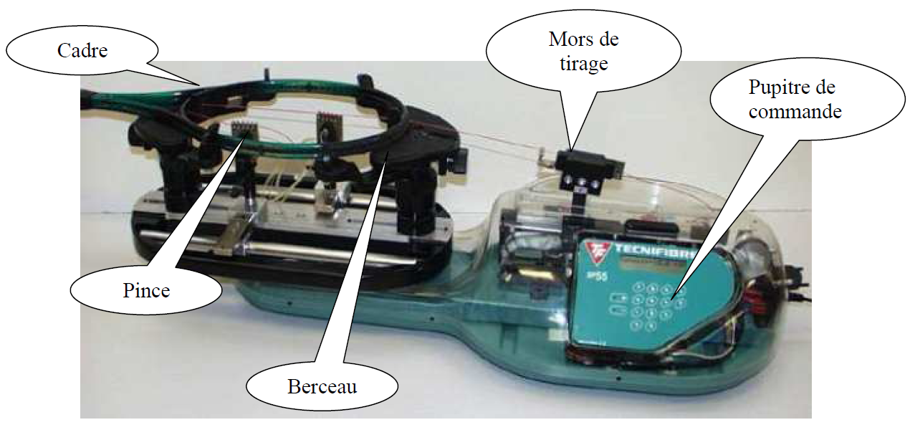

La cordeuse est instrumentée : des capteurs et prises de mesure ont été installés en plus des éléments existants pour enregistrer et visualiser plusieurs grandeurs physiques (tension dans la corde, déplacement et vitesse du mors de tirage, tension et intensité du moteur électrique, …).

# Mise en service de la cordeuse

## Mise en œuvre

1. S’assurer que la cordeuse et la centrale de mesure sont allumées.
2. A l’aide du pupitre, choisir une tension de cordage, par exemple 20 kgF, ce qui correspond à environ 200N de tension dans la corde (Il faut multiplier par 10).
3. Coincer la corde dans le mors de tirage.
4. Presser situé sur le capot supérieur de la cordeuse.
5. Serrer la corde avec une pince.
6. Relâcher la tension en appuyant à nouveau sur le bouton.
7. Dans le cadre d’un fonctionnement normal, il est possible de desserrer le berceau, et de lui faire faire un demi-tour. Dans notre cas, le fil du capteur d’effort empêche cette manipulation.
8. Remettre la corde sous tension.
9. Enlever la pince.

# Réalisation de mesures

### Réaliser une mesure avec la cordeuse

1. Lancer le logiciel d’acquisition. Pour cela :
   * Menu démarrer
   * Programmes
   * DMS
   * Logiciel SP55 CPGE (Dossier)
   * Logiciel SP55 CPGE (Application)

Pour lancer une mesure :

1. SUR LE PC :
   * Aller dans le menu Mesures
   * Cliquer sur le bouton initialiser
2. SUR LA CENTRALE DE MESURE
   * Presser le Bouton Départ
3. SUR LA CORDEUSE
   * Lancer une mise en traction ou un cycle de mesure
4. SUR LE PC
   * Fermer la fenêtre de mesures

### Visualiser les résultats

* Aller dans le menu « courbes » et sélectionner la mesure souhaitée, par exemple :
  + Cliquer sur Abscisse puis sur Temps pour avoir le temps en abscisse
  + Cliquer sur Ordonnée puis sur Fc pour avoir la tension de la corde en ordonnée
  + Cliquer sur Tracer pour afficher l’effort dans la corde en fonction du temps

# Description structurelle et technologique

## Description générale



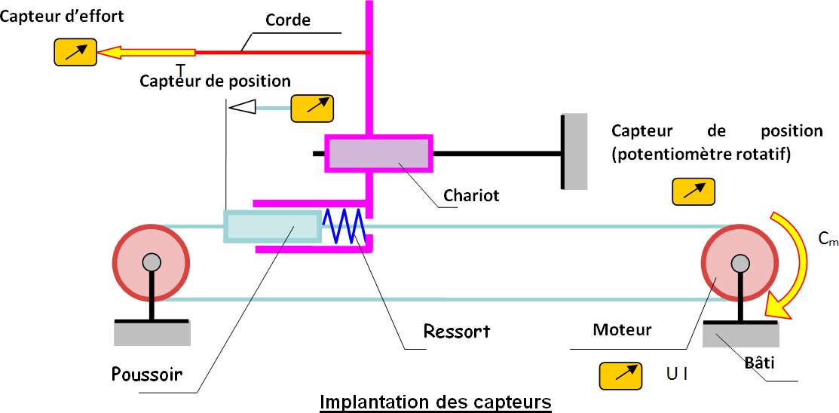

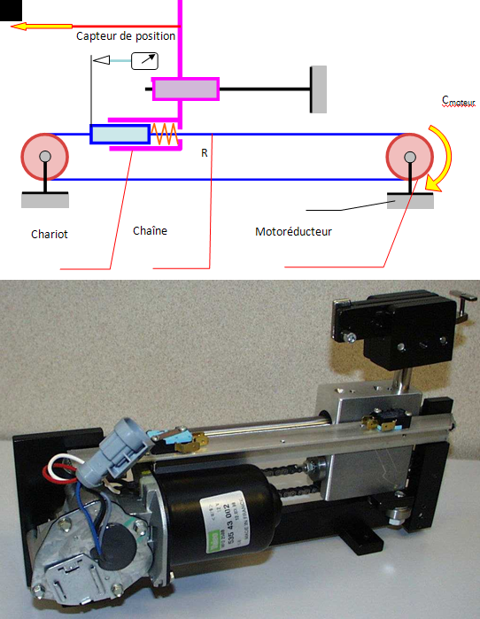

# Ingénierie Système

## Diagramme de contexte

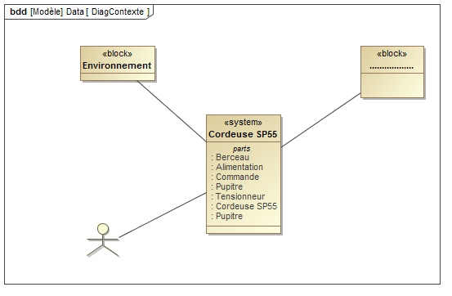

## Diagramme des cas d’utilisation

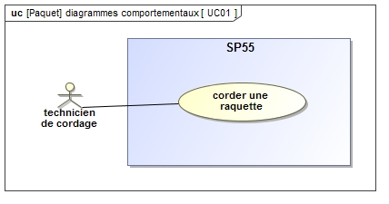

## Diagramme des exigences

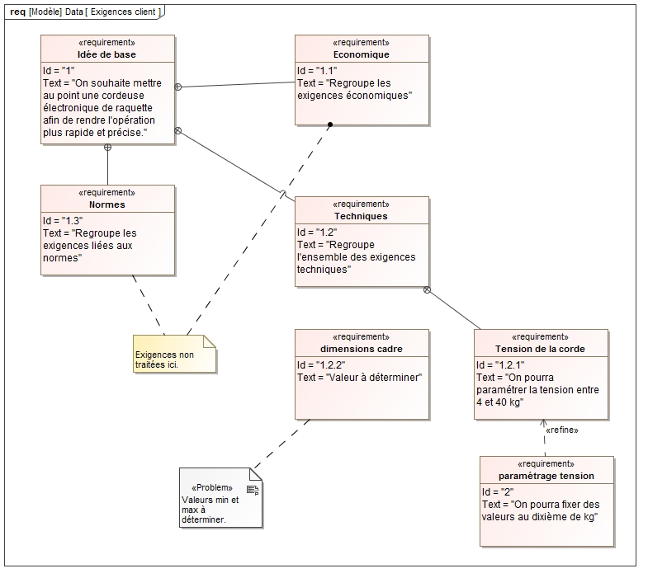

|  |  |  |  |
| --- | --- | --- | --- |
| Intitulé | Critères | Niveau | Limite |
| Tendre la corde sur la raquette | Précision – écart statique | Force demandée par l’utilisateur en N. | +/- 1% |
| Rapidité – Temps de réponse à 5% | Minimum | <0,5s |
| Stabilité | Stable | Aucune |
| Fixer la raquette | Déformation du berceau | Déformation longitudinale maxi du cadre de raquette : 5mm pour une tension de 350N sur 16 cordes |  |
| Orienter la raquette | Rotation | 360° |  |
| Fixer la corde sur les mors | Glissement | Serrage sans écrasement permanent de la corde (essais) |  |
| Acquérir la consigne de tension |  | Tous les 10N |  |
| Être ergonomique | Effort à fournir | Normes X35 – 106/107/109 |  |
| Respecter les normes de sécurité | Sécurité | Normes R233-15 à R233-30 |  |
| Être esthétique | Estime |  |  |
| Modifier l’énergie | Puissance | 220 W |  |
| S’adapter à différents types de raquette | Dimensions raquettes | Dimension intérieure longitudinale du cadre : 395mm maxi |  |
| Maintenir la tension | Glissement | Serrage sans écrasement permanent de la corde |  |
|  | Tension corde |  |  |

## Diagramme de définition des blocs

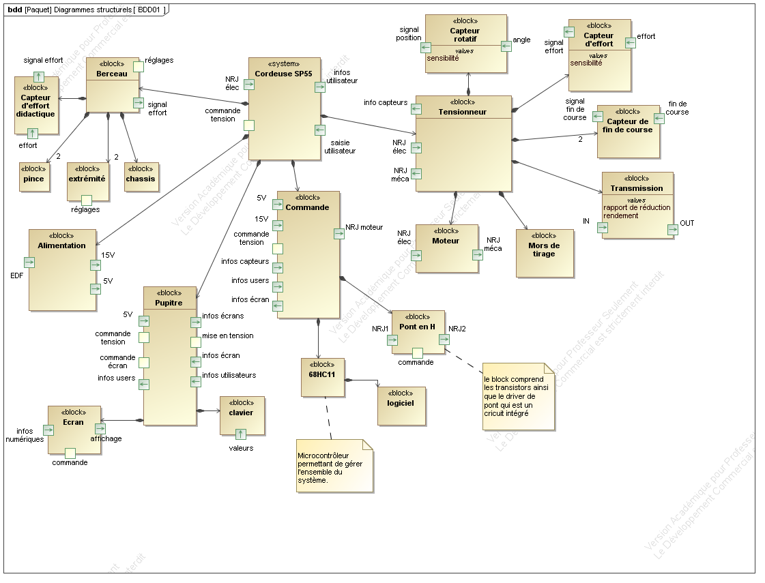

## Diagramme de bloc interne

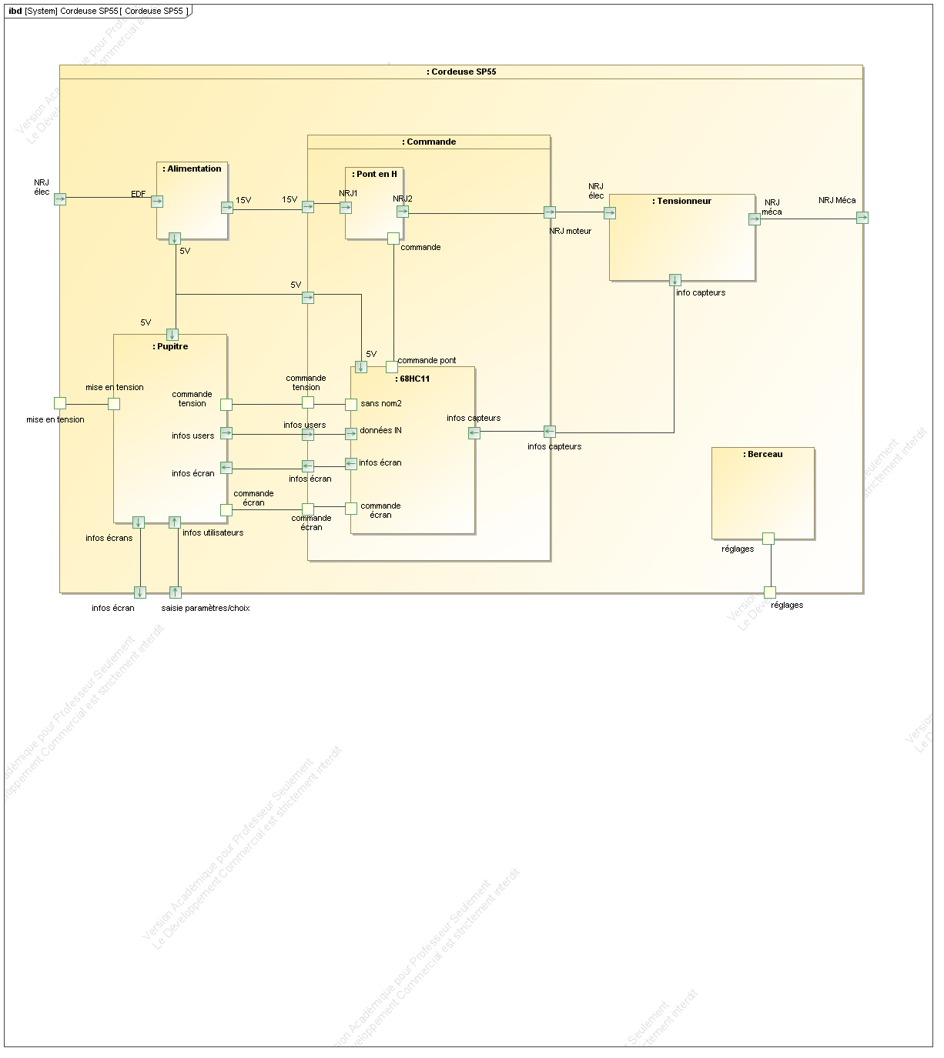

## Diagramme de séquence – Initialisation

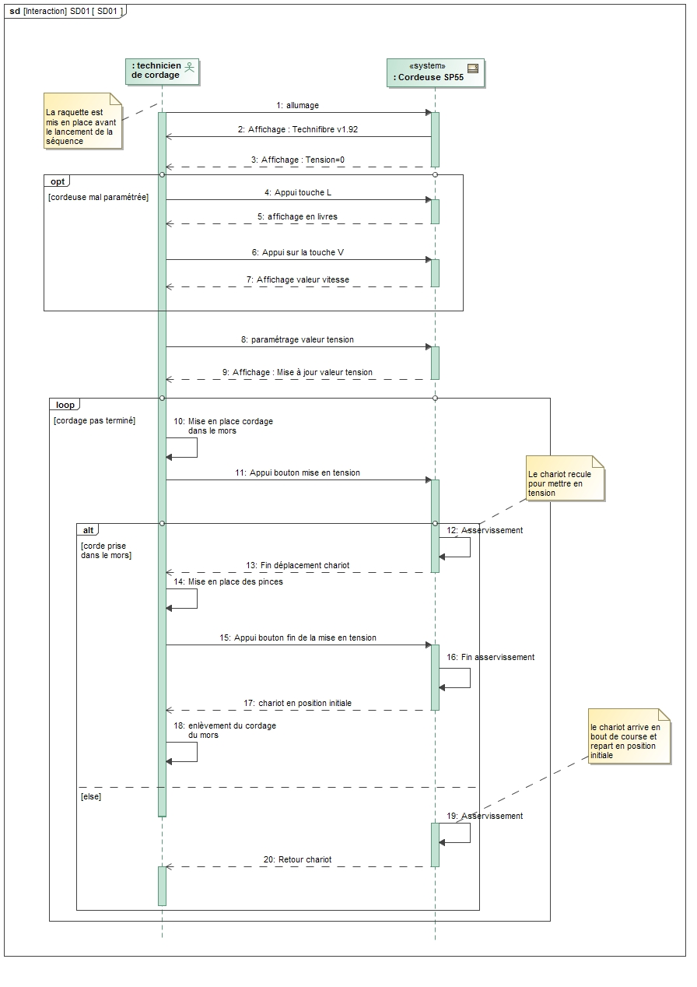

## Diagramme d’état

